Pastinaak met rode ui

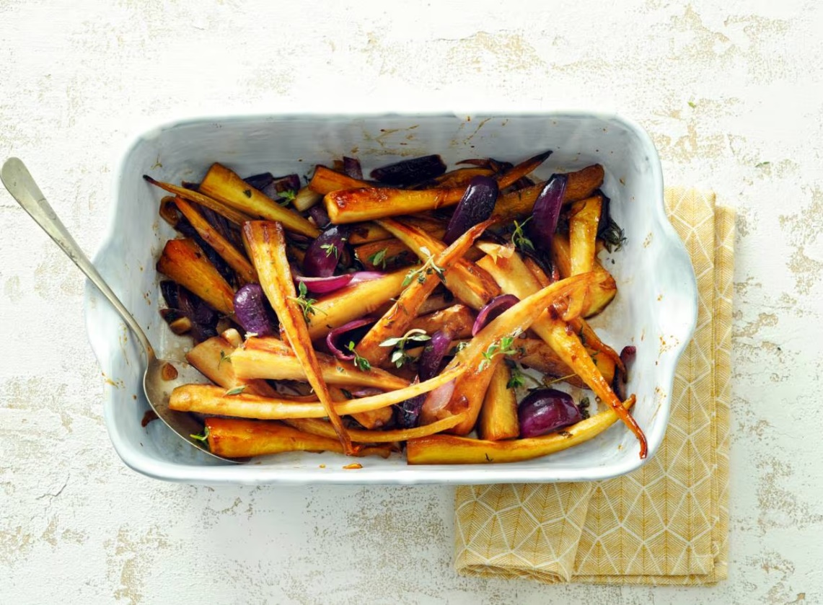

Ingrediënten: Aantal personen 4
- 800 g pastinaak 2 rode uien
- 2 tenen knoflook 4 takjes verse tijm
- 3 el traditionele olijfolie 1 el balsamicoazijn
- 1 tl vloeibare honing

Aan de slag:

Verwarm de oven voor op 200 °C. Schil de pastinaak en snijd in parten. Snijd de uien in parten en de knoflook fijn. Ris de blaadjes van de takjes tijm.

Meng de pastinaak, ui, knoflook en tijm met de olie, azijn, honing, peper en eventueel zout. Verdeel over een met bakpapier beklede bakplaat en rooster in het midden van de oven in ca. 25 min. gaar.

